华南师范大学校园统一支付平台
缴费及电子票据下载指南

一、缴费指南
（一）移动端缴费
1.用户登录
（1）缴费方式一：
扫码关注“华南师范大学财务处”微信公众号（微信号：scnu_cwc）（图1.1）。
点击“校外缴费”—“统一支付平台”。打开“华南师范大学校园统一支付平台”登录界面。
（2）缴费方式二：
微信或支付宝扫描“华南师范大学校园统一支付平台”二维码（图1.2）。
打开“华南师范大学校园统一支付平台”登录界面。



（图1.1）财务处微信公众号二维码 （图1.2）校园统一支付平台二维码
2.用户缴费
（1）登录后，进入系统主页，点击“其他缴纳”（图1.3），进入缴费项目界面。
（2）进入缴费信息界面，选择对应缴费项目（图1.4）。选择支付方式：微信支付、建设银行、建设银行聚合支付（支持微信、支付宝支付）（图1.5）
（3）核对开票信息、支付金额：核对开票信息（图1.6）及支付金额无误，点击“确认支付”完成付款。
温馨提示：支付前请确认商户名称为“华南师范大学”

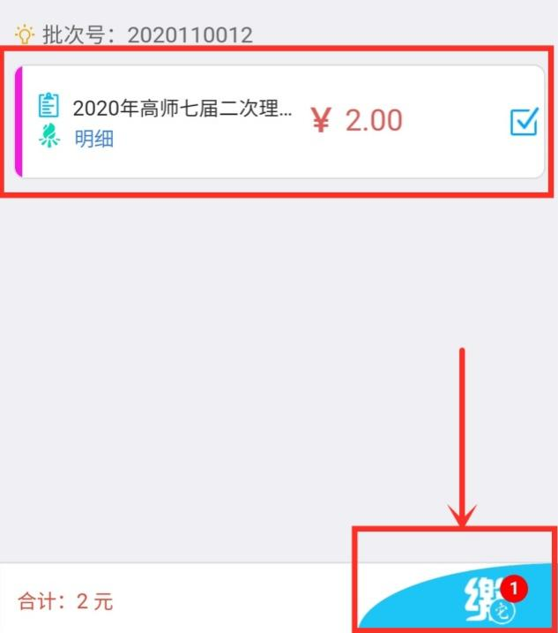
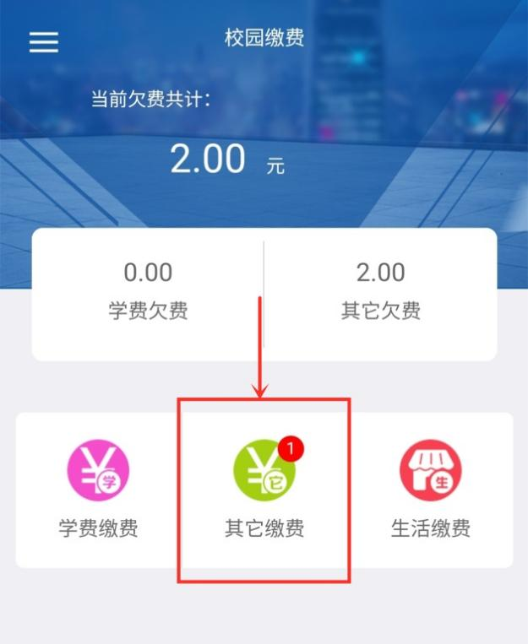

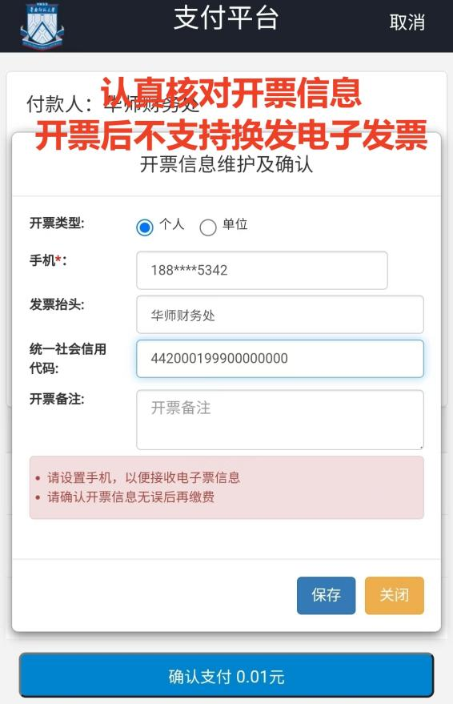
（图1.3）其他缴费 （图1.4）缴费项目
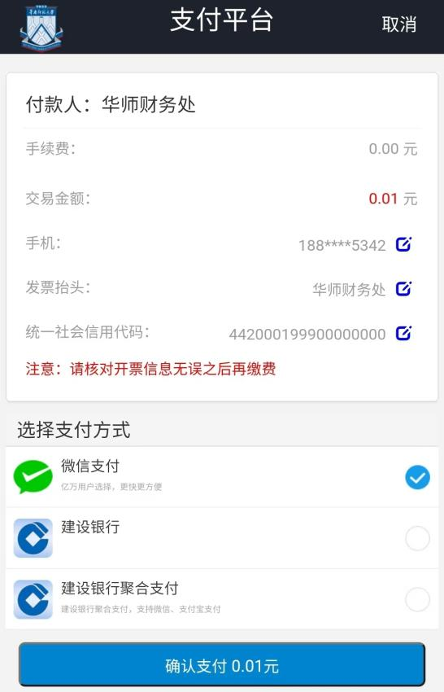

（图1.5）支付方式 （图1.6）开票信息维护及确认

（二）电脑端缴费
1.用户登录
在浏览器地址栏输入：http://hscwxf.scnu.edu.cn，打开“华南师范大学校园统一支付平台”登录界面（图2.1）。
2.用户缴费
（1）点击导航栏的“其他费用”按钮，显示缴费项目和选择页面，选择缴费项目，点击“下一步”（图2.2）；
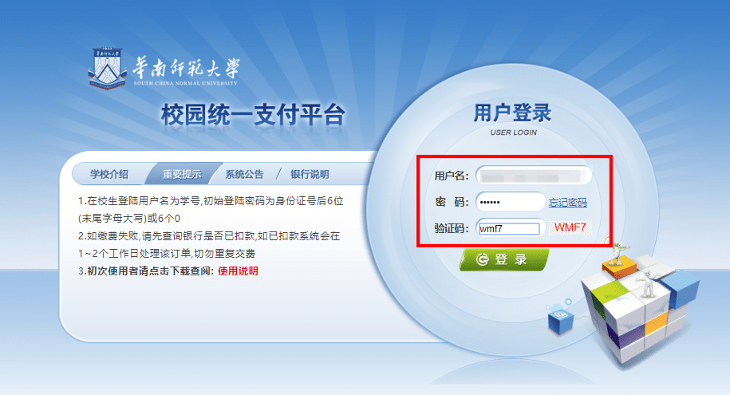

（图2.1）校园统一支付平台登录界面
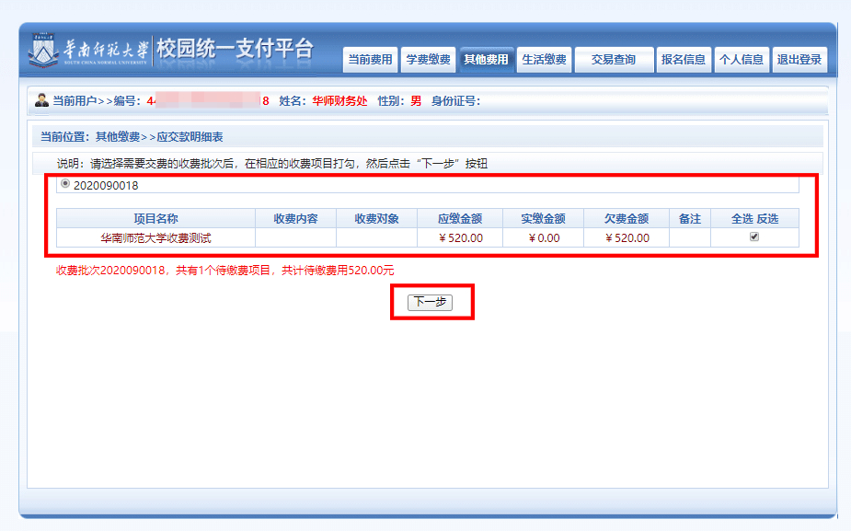

（图2.2）缴费信息

（2）进入缴费信息确认，点击“下一步”（图2.3）；选择缴费方式：微信支付、建设银行、建设银行聚合支付（支持微信、支付宝支付）（图2.4）。
（4）核对开票信息、支付金额。核对开票信息(图2.5、图2.6)及支付金额无误，点击“确认支付”，弹出付款二维码，使用微信、支付宝进行扫码支付。支付完成后点击“支付完成”（图2.7）。
温馨提示：支付前请确认商户名称为“华南师范大学”
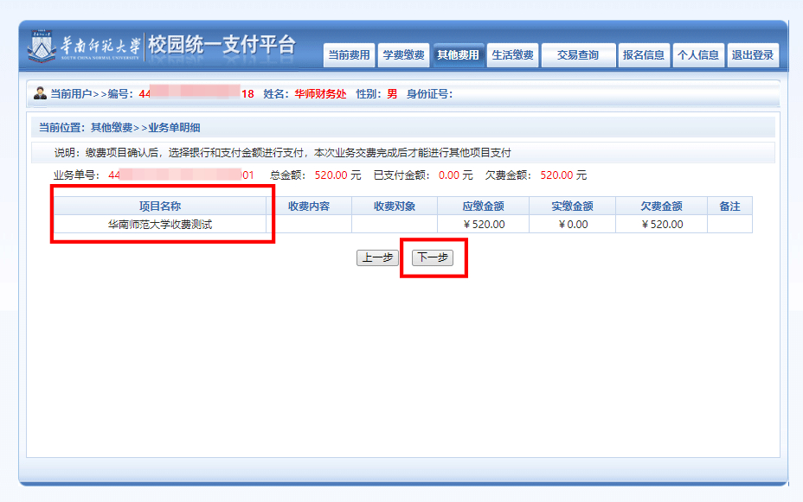

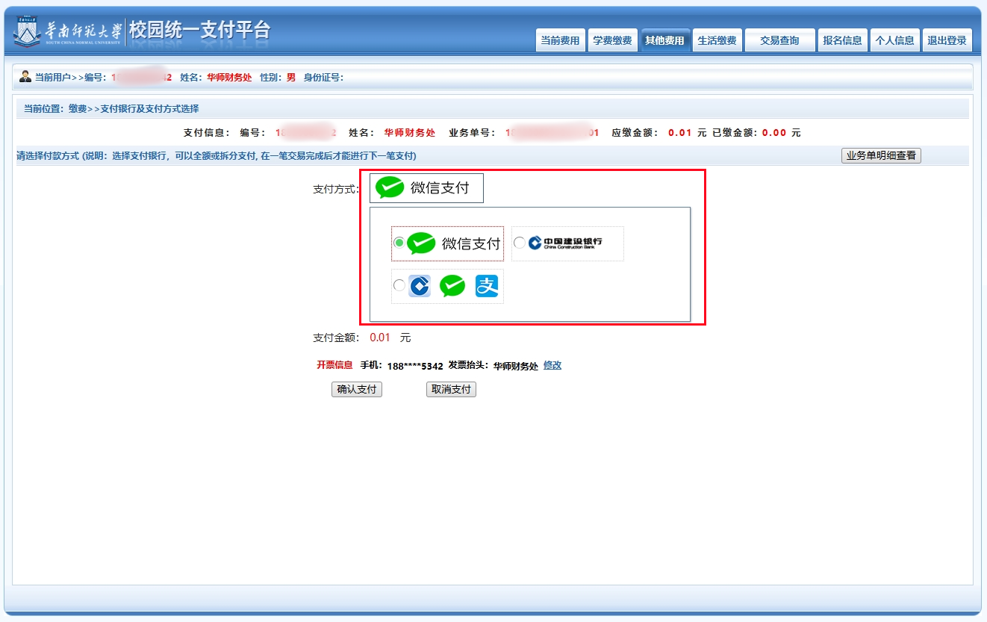
（图2.3）缴费信息

（图2.4)缴费方式

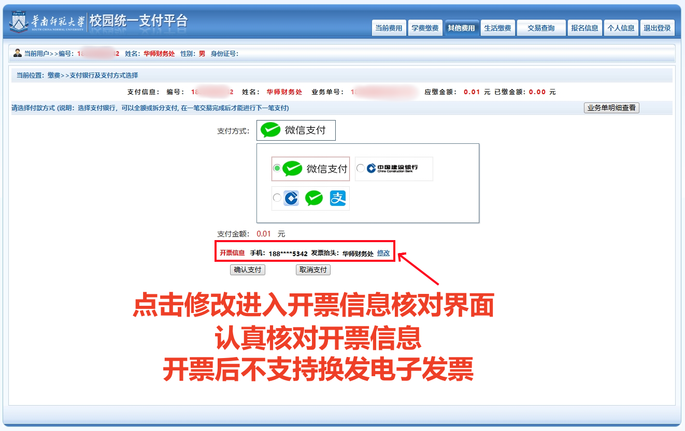
(图2.5)开票信息维护及确认
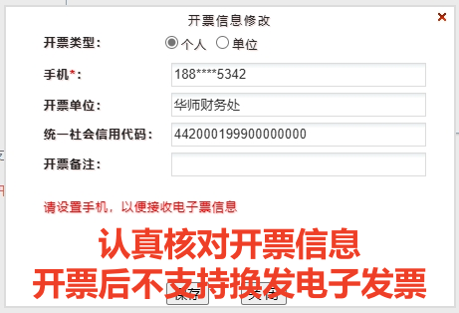

图（2.6）开票信息维护及确认

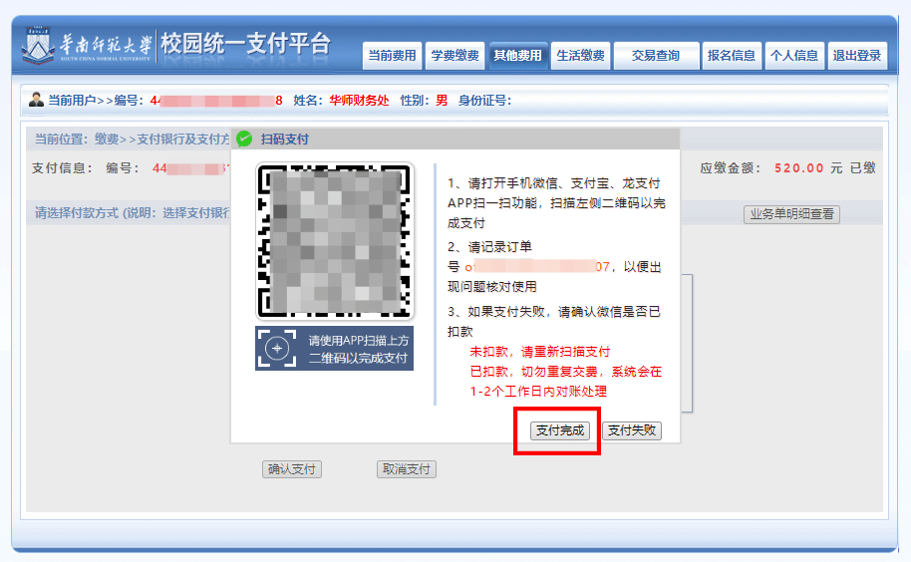
（图2.7）网上支付

（三）注意事项
1.缴费时请确认支付网站地址：http://hscwxf.scnu.edu.cn；
2.缴费时，请确认收款方名称：华南师范大学；
3.银行交易完成后，缴费失败，请到网上银行查询银行卡是否已扣款，已扣款切勿重复缴费；
4.除了银行缴费界面外，本系统不需要输入银行信息，银行缴费系统也不会要求升级银行密码等。请勿将个人银行信息透漏给他人。

二、电子票据查询、下载指南
（一）手机短信/邮件接收电子票据
手机号码/电子邮箱填写正确，缴费后会收到诺诺网发送的电子票据短信/邮件通知（图1.1、图1.2）。
温馨提示：非诺诺网发送的信息请谨慎点击！
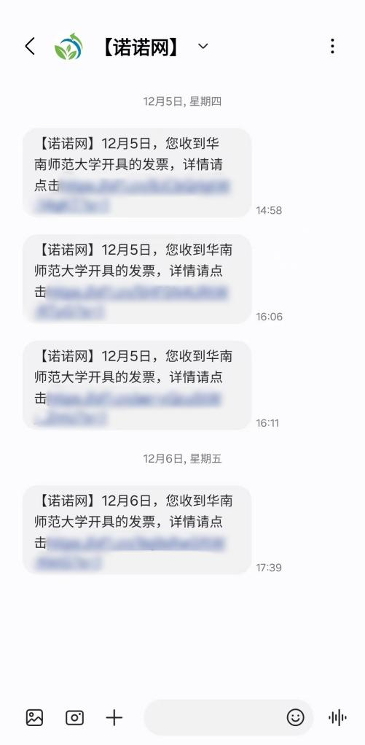

（图1.1）
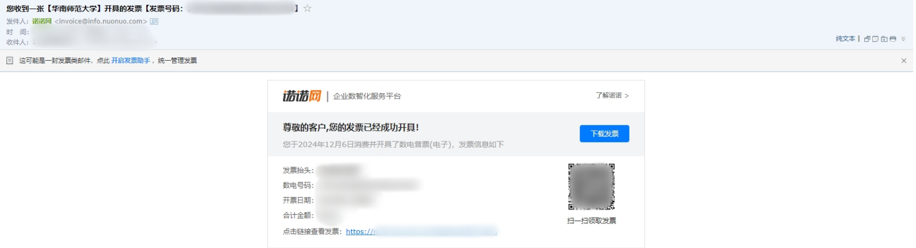
（图1.2）

（二）移动端查询、下载
1.登录统一支付平台，主页左上角点击“菜单”（图2.1）。
2.在菜单界面，选择“订单查询”（图2.2）。订单查询界面，选择“明细及票据查询”（图2.3）。
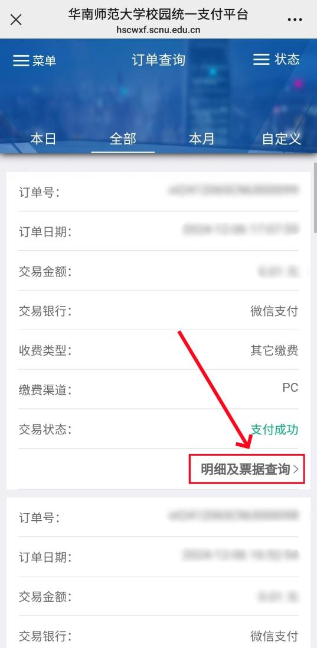
3.订单明细界面，电子票据显示“已生成”，点击“查询”(图2.4)；在电子票据查询界面，即可下载电子发票(图2.5)。
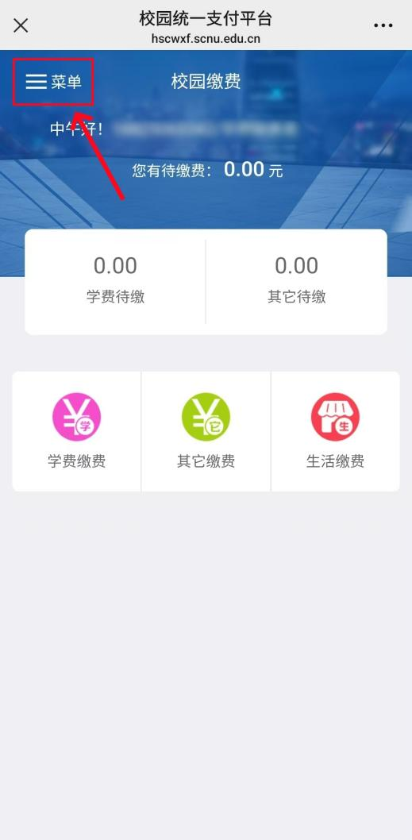
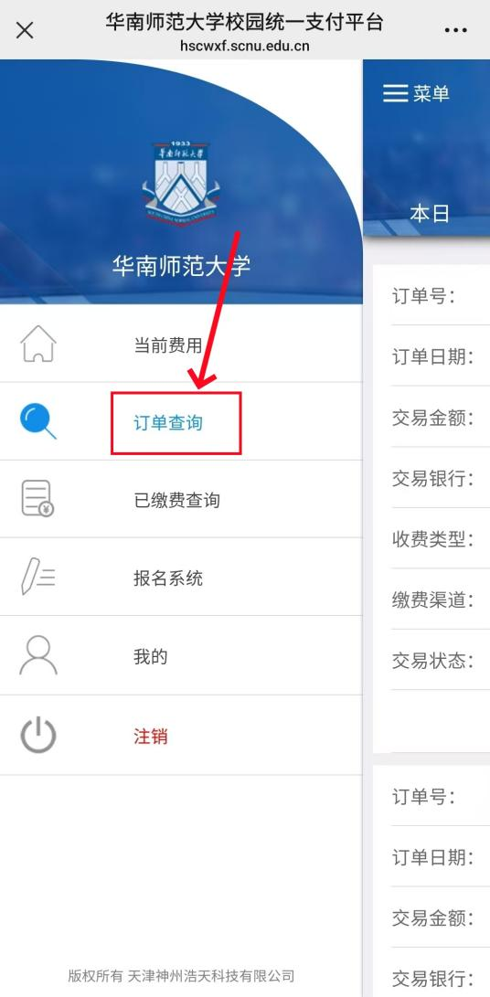
（图2.1） （图2.2) (图2.3)
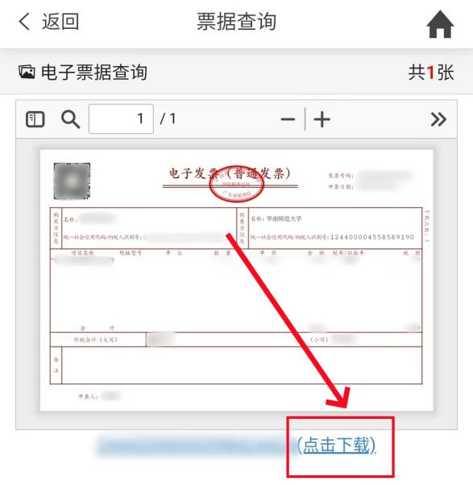
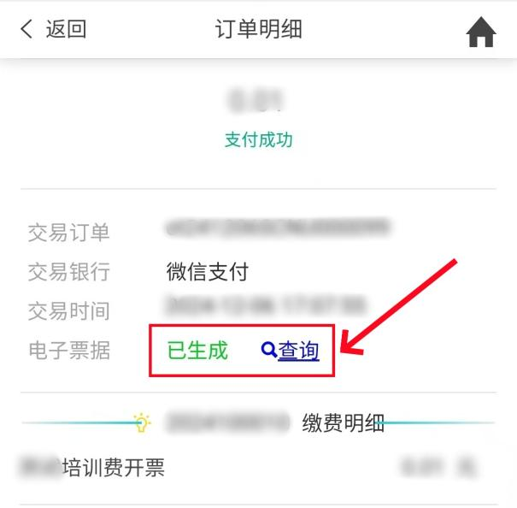

(图2.4) (图2.5)

（三）电脑端查询、下载
1.登录统一支付平台，点击“交易查询”—“银行交易记录”，进入银行交易记录界面，点击“明细及票据”(图3.1)。
2.在交易记录明细界面，点击“票据申请及查询”(图3.2)。
3.在电子票据查询界面，即可查询和下载电子票据(图3.3)。
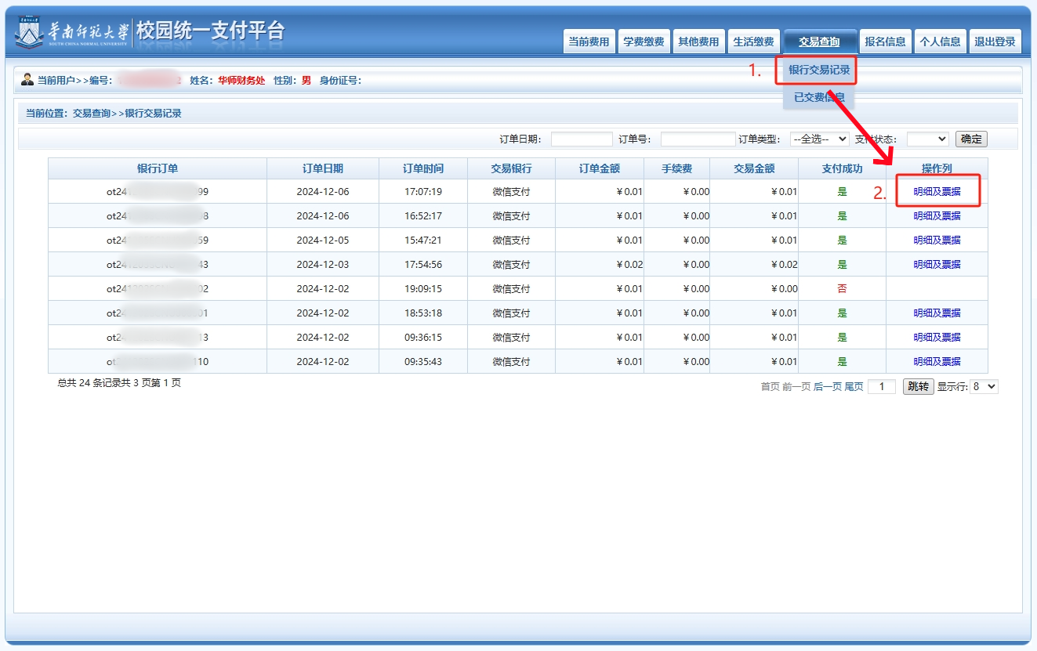

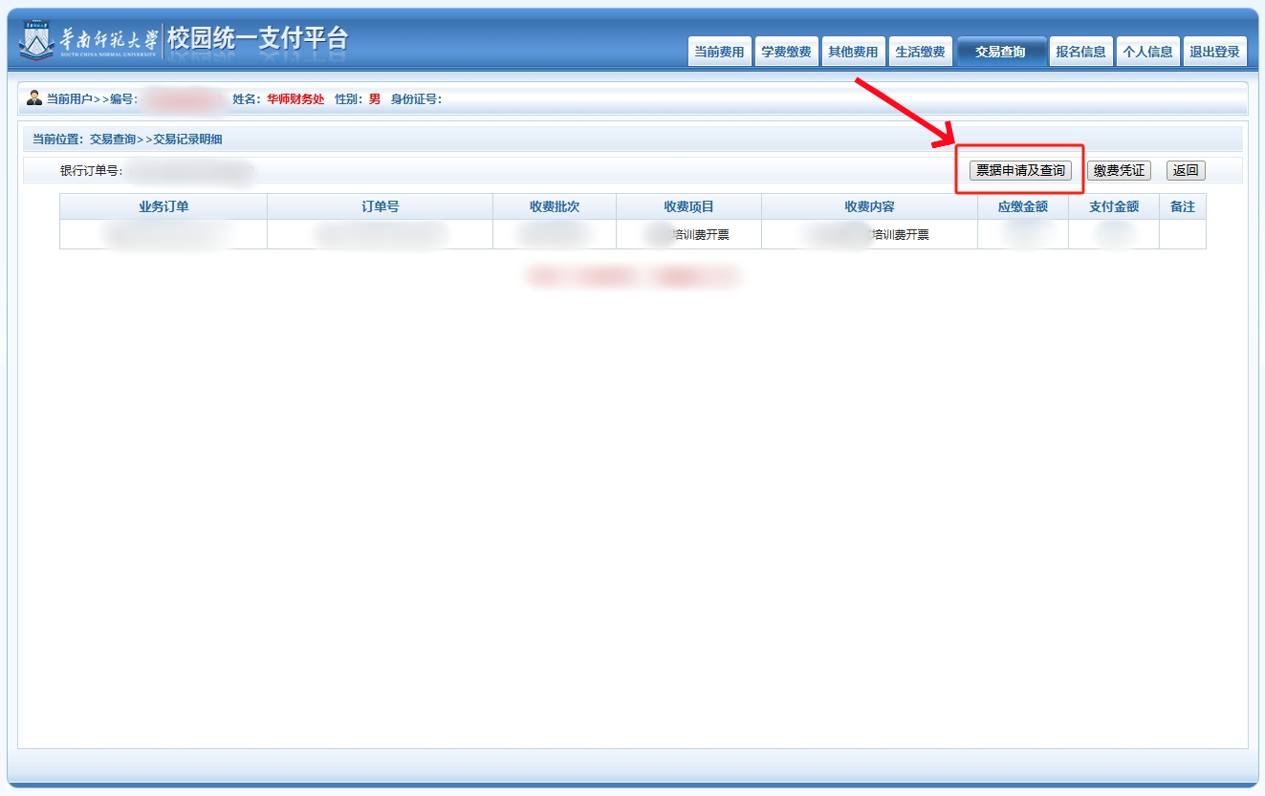
(图3.1)

(图3.2)
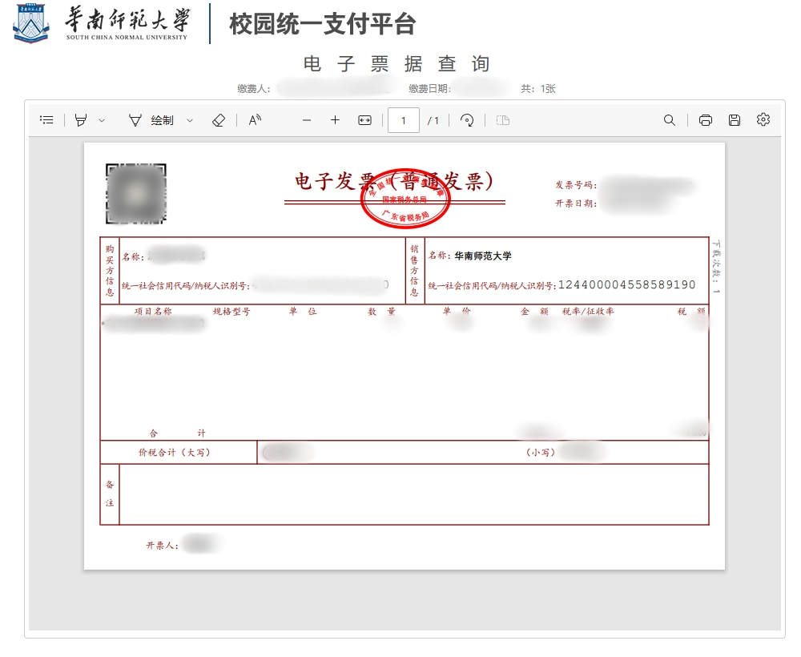
(图3.3)

